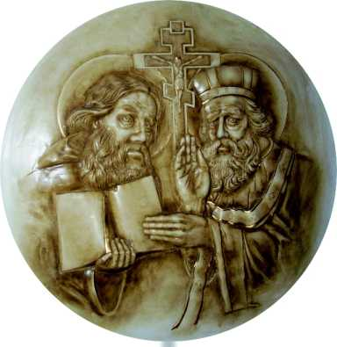
Cirkevná základná škola sv. Cyrila a Metoda
Komenského 3064/41, 926 01 Sereď
tel. 031/789 57 45, e-mail: sek.czssered@gmail.com

ŽIADOSŤ O ZNÍŽENIE /ODPUSTENIE PRÍSPEVKU
Zákonný zástupca žiaka:
Meno a priezvisko, titul:............................................................................................................................
Adresa trvalého bydliska:..........................................................................................................................

Žiadam o zníženie/odpustenie * príspevku na čiastočnú úhradu nákladov za starostlivosť poskytovanú môjmu synovi/ dcére v školskom klube detí na školský rok..............................
za obdobie .....................................................................:
Meno a priezvisko dieťaťa:............................................................................
Dátum narodenia: ......................................................... Trieda:................................................................
Adresa trvalého bydliska...........................................................................................................................

Dátum:................................................ ...................................................
podpis zákonného zástupcu

*nehodiace sa prečiarknite

Príloha:
1) Doklad o poberaní dávok v hmotnej núdzi a príspevok k dávke v hmotnej núdzi

2) (Iný doklad)............................................................................................................................................

